**No.28-454**

**里海公園NEWS!**

**2017年新春里海まつり**

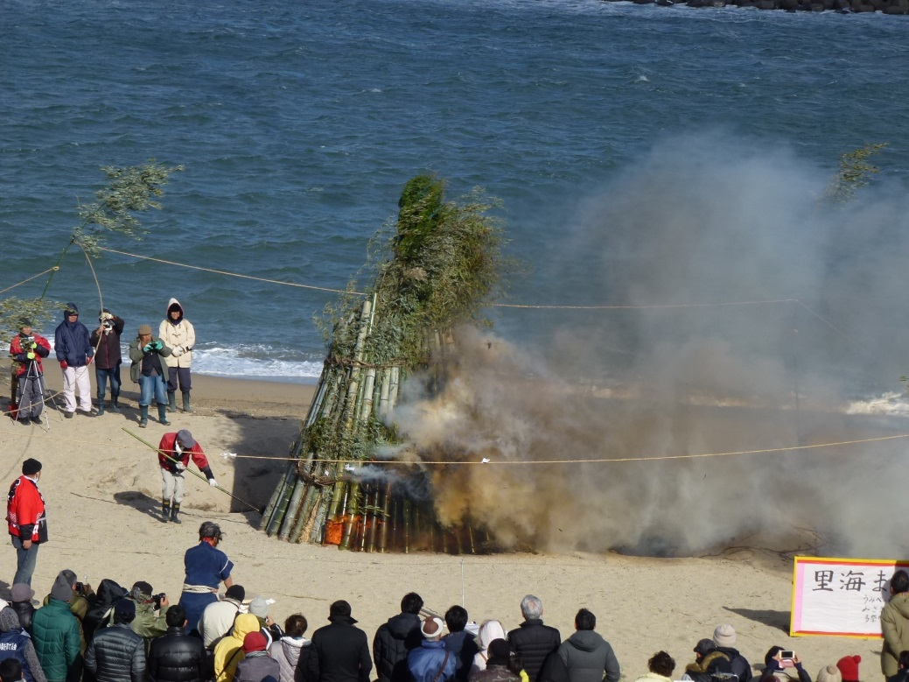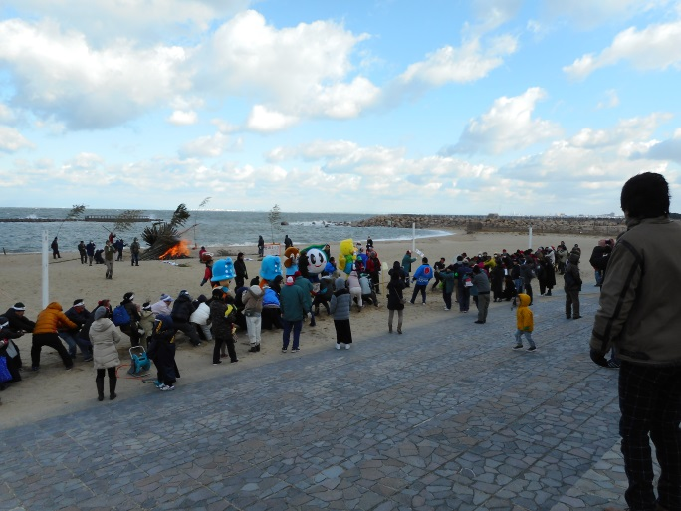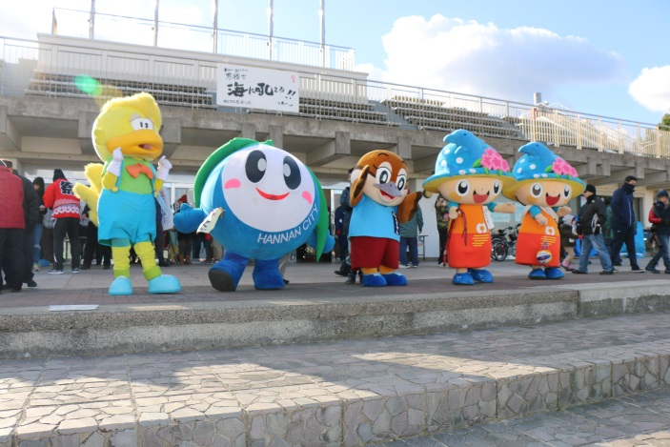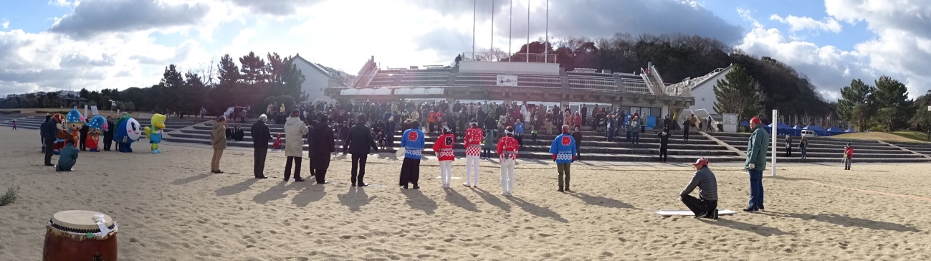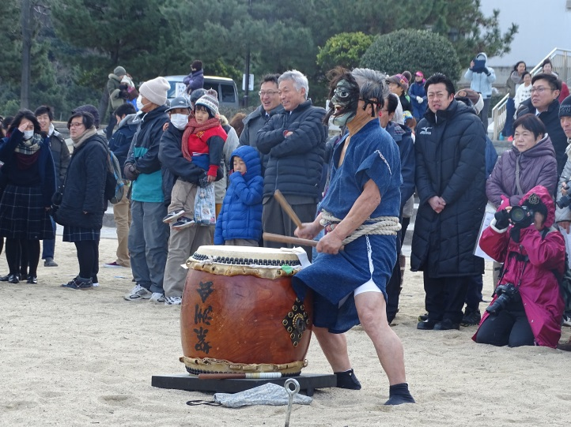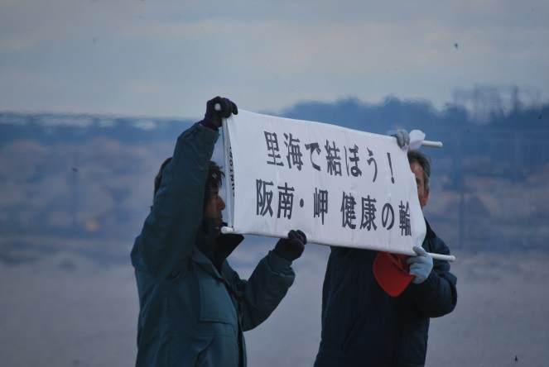

綱引き

ゆるキャラ大集合

開会式

御陣乗太鼓

とんど焼き

２０１７年新春里海まつり　寒稽古フェスタ〝海に吼える！〟が開催されました。今年の里海まつりは大寒波に見舞われましたが、多くのお客さんに楽しい催しを楽しんでいただけました。開会式では、大迫力のとんど焼きや御陣乗太鼓が披露され、里海まつりでは久しぶりの開催となる綱引き大会が行なわれ観衆を大いに沸かせました。ご来場くださった皆様、迫力のある演舞・あったかい里海鍋・おいしい模擬店の出し物・お楽しみ宝探しとビンゴゲームなど楽しんでいただけましたか？出演・出店された皆様お疲れ様でした。そして多くの景品をご提供いただきました協力・協賛団体の皆様に御礼申し上げます。

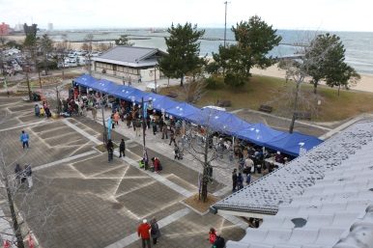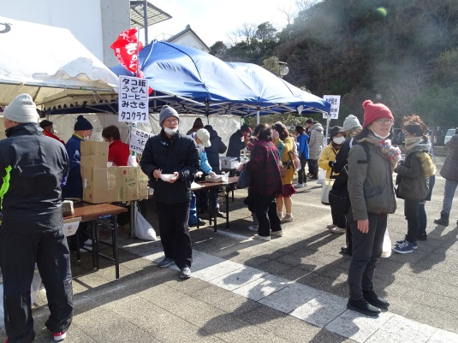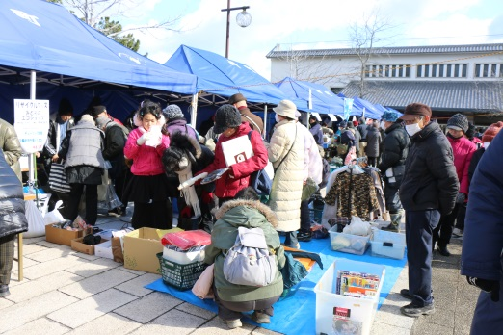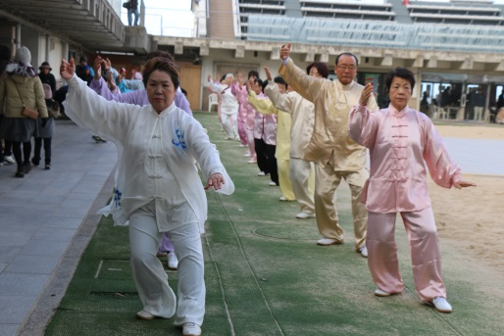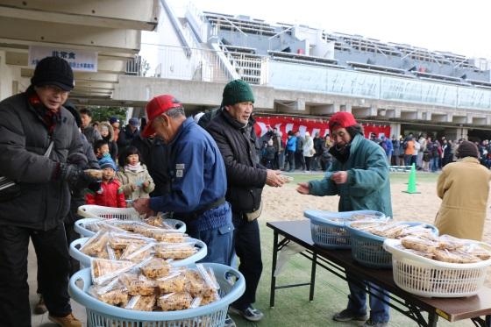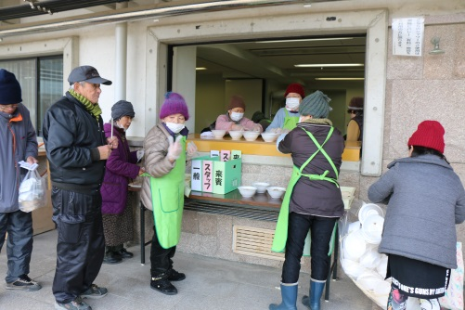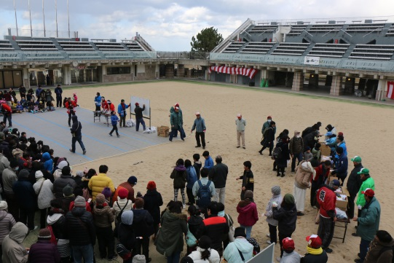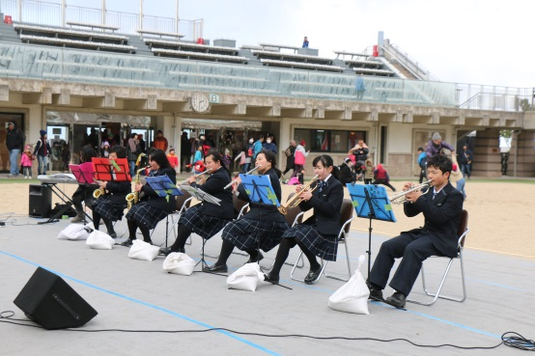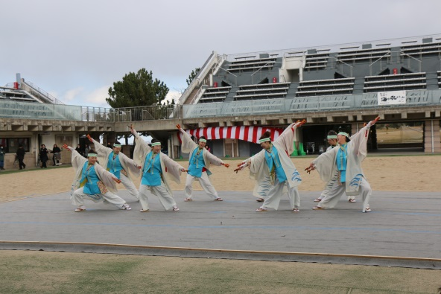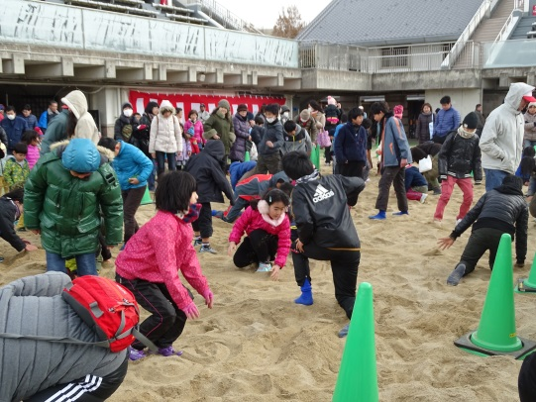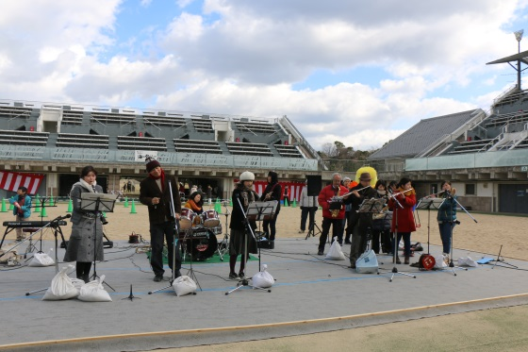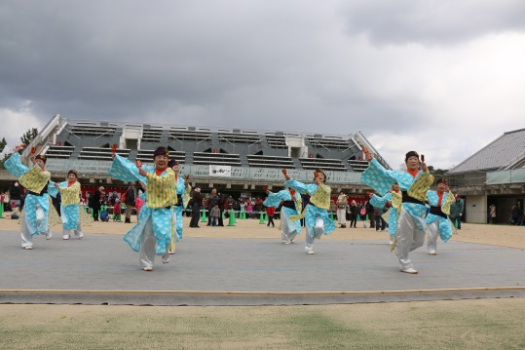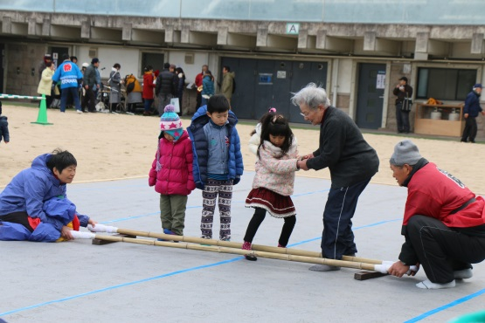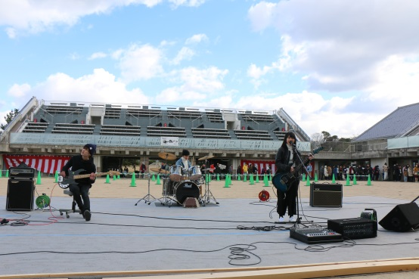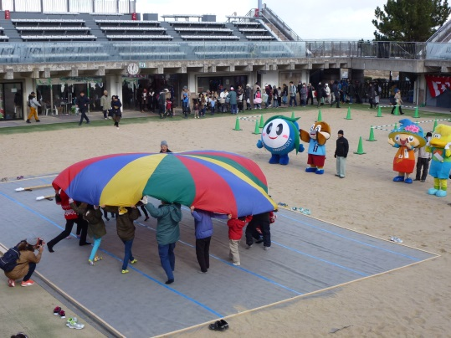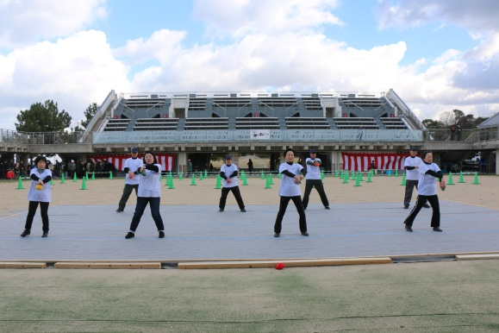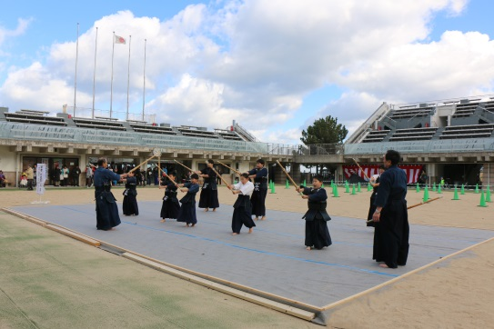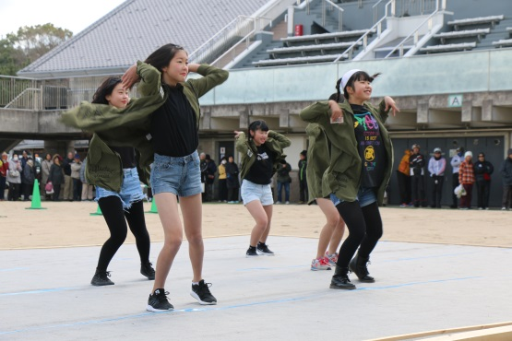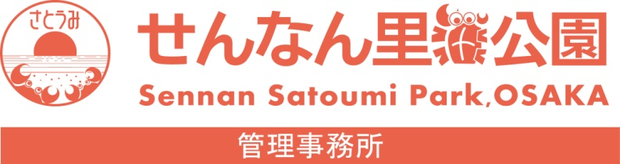

ビーチde宝さがし

**ございます！**

**ありがとう**

吹奏楽演奏

模擬店

鳴子おどり

太極拳

新春　初稽古 （剣道）

非常食”かやくご飯”

里海鍋

ビンゴ大会

軽音楽演奏

よさこいソーラン

バンブダンズ

健康体操

パラソル

バンド演奏

ヒップホップダンス

せんなん里海公園ページQRコードです。